Ошибка возникает в расчете коэффициента индексации в документе Оплата по среднему.
Как воспроизвести ошибку:
Нужно создать документ Ввод коэффициента индексации. Заполнять поля следующими значениями:
- Дата документа = любая дата января 2017;
- Месяц = январь 2017
- Коэффициент = 1,5
- Сотрудник = сотрудник, на котором будет производится расчет
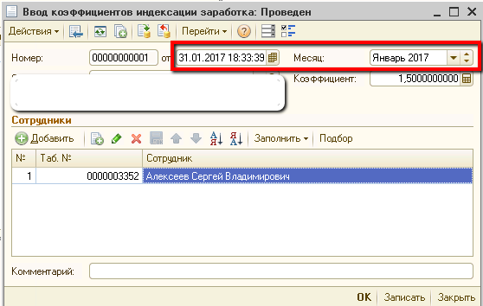

Далее по данному сотруднику рассчитать документ Оплата по среднему заработку (Внимание!! Выбирайте сотрудника, у которого есть заработок за предыдущие 12 месяцев от даты начала расчета среднего заработка – в регистре расчета Основные начисления сотр орг)
Заполнение документа следующими значениями:
- Дата документа = любая дата января 2017;
- Дата начала периода = 01.01.2017;
- Период оплаты 02.01.2017-02.01.2017;
- Вид расчета = Оплата по среднему (типовой предопределенный);
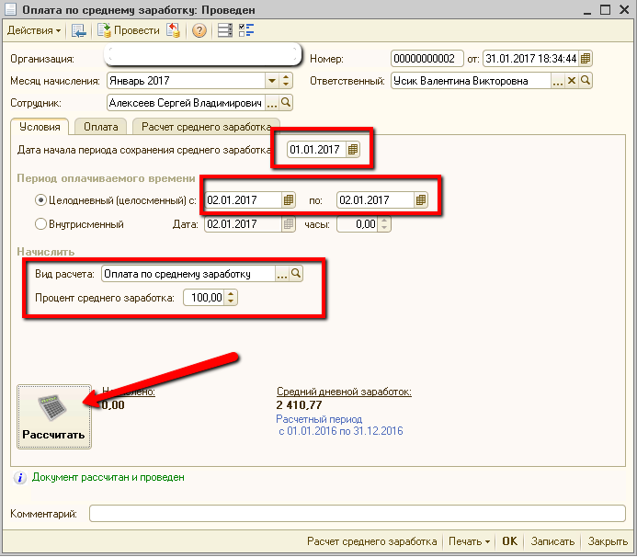
После заполнения полей нажать Рассчитать.
Затем перейти на закладку Расчет среднего. В колонке Коэффициент индексации будет единица – это неверно!
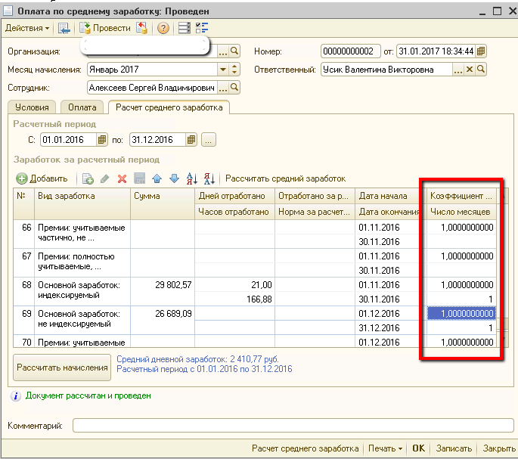

Если сместить дату сохранения заработка на 02.01.2017, то коэффициенты индексации будут автоматически заполнены
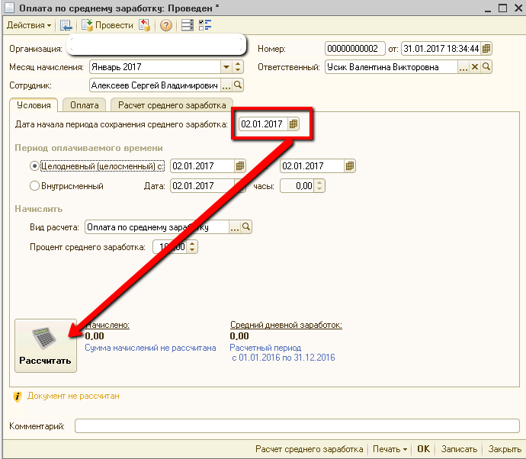
При дате = 02.01.2017 коэффициенты индексации будут рассчитаны верно
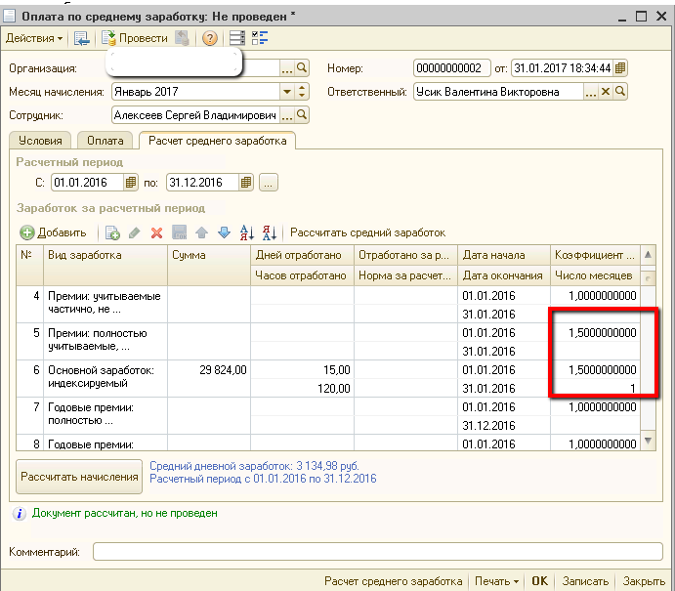
Проверять нужно по видам заработка с названием, которое содержит Индексируемый. Только по данным видам заработка будет считаться коэффициент
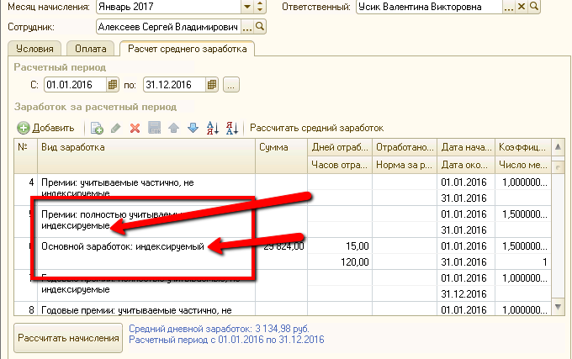
Нужно чтобы при выборе в поле Дата начала сохраняемого заработка = 01.01.2017 коэффициент индексации рассчитывался правильно, так же как при Дата начала сохраняемого заработка = 02.01.2017

